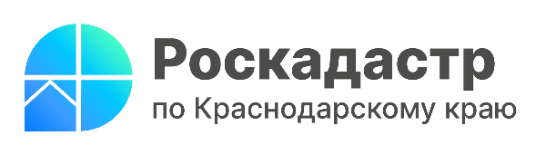

Комплексные кадастровые работы: системный подход и качественный результат

Грамотно провести соответствующие процедуры с земельным участком и расположенными на нем сооружениями возможно благодаря комплексным кадастровым работам (ККР). О нюансах услуги информируют специалисты филиала ППК «Роскадастр» по Краснодарскому краю.
Услуга доступна органам государственной власти и местного самоуправления, а также физическим и (или) юридическим лицам. Это дает возможность плотно взаимодействовать государственным структурам с организациями и ведомствами различных уровней.
«Комплексные кадастровые работы отличаются системным подходом и масштабностью. Они проводятся в отношении всех участков, расположенных на территории одного или нескольких кадастровых кварталов», - поясняет заместитель директора-главный технолог филиала ППК «Роскадастр» по Краснодарскому краю Андрей Власенко.
С помощью данной процедуры также возможно своевременно предотвратить спор соседями по прохождению смежных границ, поскольку ККР включают в себя:
- уточнение местоположения границ земельных участков;
- уточнение местоположения на земельных участках зданий, сооружений, объектов незавершенного строительства;
- образование земельных участков территорий общего пользования, а также на которых расположены здания, в том числе многоквартирные дома, сооружения (исключение составляют линейные объекты);
- исправление реестровых ошибок в Едином государственном реестре недвижимости (ЕГРН).
В ходе выполнения ККР разрабатывается единая карта-план территории. В нее входят уточненные сведения о земельных участках, зданиях, сооружениях, объектах незавершенного строительства, расположенных в пределах конкретной территории. На основании утвержденного документа сведения вносятся в ЕГРН.
Обращаем внимание, что стоимость услуги определяется в зависимости от сложности объекта и его транспортной доступности.
Узнать подробную информацию об особенностях проведения ККР можно в один клик. Для этого достаточно обратиться к официальному сайту краевого Роскадастра и выбрать раздел «Сервисы и услуги».
Получить сведения обо всех платных услугах и способах их предоставления возможно по телефону горячей линии Росреестра 8 800 100-34-34, по телефону филиала ППК «Роскадастр» по Краснодарскому краю 8 861 992-13-02 (доб. 2060 или 2061) или по e-mail: uslugi-pay@23.kadastr.ru.
______________________________________________________________________________________________________
Пресс-служба филиала ППК «Роскадастр» по Краснодарскому краю
 | press23@23.kadastr.ru |  | https://vk.com/kadastr_krd
 | https://kadastr.ru |  | https://t.me/kadastr_kuban

